ИЗУЧЕНИЕ ЛУГАНСКОГО ХАРАКТЕРА

Участники Отрядов Первых открывают для себя направления Движения Первых, изучая уникальный опыт значимых личностей прошлых лет – выдающихся соотечественников Луганского края.
Основные задачи:
- приобщение детей к прошлому и настоящему своей страны через связь поколений;
- воспитание чувства патриотизма, гордости за свой народ.
Формы итоговой работы:
- театральная постановка;
- метод интервью;
- исследование;
- дебаты;
- круглый стол и т.д.

№ | Направление | Девиз | Известный соотечественник | Черта «Луганского характера»
1 | Образование и знания | «Учись и познавай!» | Владимир Иванович Даль | Любознательность
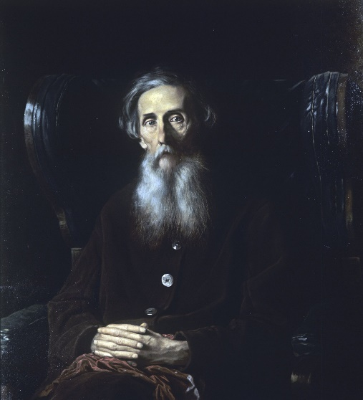
Владимир Иванович Даль - врач, этнограф, фольклорист, писатель, автор «Толкового словаря живого великорусского языка». Родился в Екатеринославской губернии в поселке Луганский завод. Сын лингвиста и медика, датчанина по национальности Ивана Матвеевича Даля и немки Марии Христофоровны, урожденной Фрейтаг. Автор учебников по ряду разделов биологии, фольклорист, сказочник, писатель. Выдающийся учёный-исследователь по этнографии русского языка, лексикограф. Наибольшую славу Владимиру Ивановичу Далю принёс непревзойдённый Толковый словарь, на составление которого ушло 53 года.
Владимир Иванович был очень любознательным и разносторонним человеком, изучал 12 языков, занимался резьбой по дереву и изготавливал крошечные стеклянные изделия. Также он показал себя в качестве находчивого инженера-конструктора. Дружил с Александром Сергеевичем Пушкиным.
Вот как писал в своих мемуарах Владимир Даль:
«Дух, душа человека — вот где надо искать принадлежности его к тому или иному народу. Чем можно определить принадлежность духа? Конечно, проявлением духа — мыслью… Кто на каком языке думает, тот к тому народу и принадлежит. Я думаю по-русски».
2 | Дипломатия и международные отношения | «Умей дружить!» | Дмитрий Степанович  Полянский | Дружелюбие
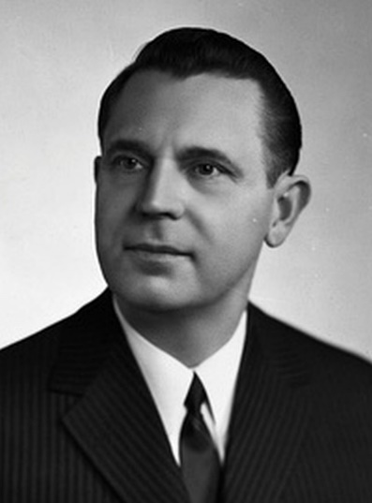
Дмитрий Степанович Полянский - уроженец Донбасса, Славяносербска (1917 - 2001) — советский государственный и партийный деятель, премьер-министр РСФСР. В 1939 г. окончил Харьковский сельскохозяйственный институт, в 1942 г. ВПШ при ЦК ВКП(б). Трудовую деятельность начал в 1932 г. рабочим совхоза. Министр сельского хозяйства СССР (1973 - 1976). Член Политбюро ЦК КПСС (1960 -1976). Посол СССР в Японии и в Норвегии (1976 - 1987). Первый заместитель постоянного представителя России при ООН в Нью-Йорке. В 1976 году был переведён на дипломатическую работу. Посол СССР в Японии (1976—1982), затем в Норвегии (1982—1987).
Награждён четырьмя орденами Ленина (в т.ч. 1956, 1967, 02.12.1971), орденом Дружбы народов, а также медалью «За трудовую доблесть».
По воспоминаниям знавших его людей, Дмитрий Степанович был человеком отзывчивым, не зазнавался, он гордился своим крестьянским происхождением, почитал своих родителей, после гибели отца трогательно заботился о матери.
Как руководитель Полянский был строг: «в кабинете он засиживался допоздна и требовал от подчинённых быть с ним на связи даже в глубокую ночь», часто приезжал с проверкой «на места», предпочитая словам дела. Однако был человеком корректным, не повышал голос никогда и ни на кого.
Дмитрий Степанович обладал высоким уровнем коммуникативных навыков и умением находить компромиссы, что сыграло важную роль в решении сложных дипломатических вопросов. Благодаря своей дипломатической активности и профессионализму, он заслужил признание как внутри своей страны, так и за рубежом. Его вклад в развитие международных отношений и преодоление международных конфликтов был высоко оценен как коллегами, так и ведущими политическими деятелями мирового сообщества.
Дмитрий Полянский оставил яркий след в истории дипломатии и является великим примером для молодых дипломатов, стремящихся достичь успеха в этой сфере деятельности.

3 | Волонтерство и добровольчество | «Благо твори!» | Кирилл Игоревич Губарев | Милосердие
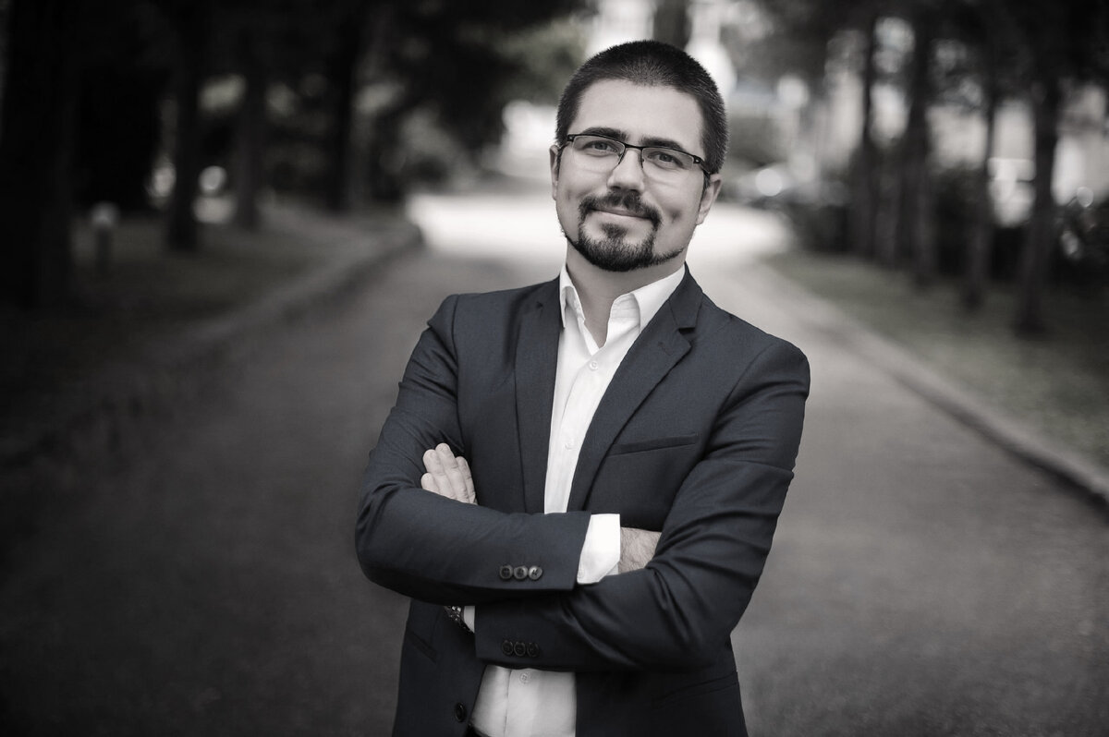
Кирилл Игоревич Губарев - руководитель общественной организации (ОО) «Пища жизни. Донбасс». Родился 18.01.1982 в северной части России. В 22 года, будучи студентом, Кирилл начал поддерживать малоимущих пенсионеров, доставляя им продукты питания, открыл благотворительную столовую «Пища Жизни» в г. Алчевске, бескорыстно организовывал праздники для детей и готовил большие торты для детей-инвалидов.
С 2014 года помогал людям на Донбассе в самое тяжёлое военное время. С началом СВО ездил в прифронтовые населенные пункты, не только помогая мирным жителям горячим питанием и предметами первой необходимости, но и согревая надеждой сердца растерянных и подавленных войной людей. 16 июля 2022 года ушел из жизни, выполняя свое служение людям, в момент прилета ракеты в благотворительную столовую.
МБОО «Пища Жизни» объявила 16 июля днем памяти погибших волонтёров, отдавших свои жизни во имя помощи людям для всех своих 57 отделений в России. В этот день добровольцы раздали гуманитарную помощь, а также устроили премьерный показ документального фильма о погибших «Герои среди нас» в 15 городах страны. Документальная лента, выигравшая не одну награду на кинофестивалях, каждый раз заставляет зрителей задуматься над ценностью человеческой жизни и важностью бескорыстного служения другим, самоотверженности, милосердия во имя мира и любви.

4 | Экология и охрана природы | «Береги планету!» | Сергей Григорьевич  Панченко | Ответственность
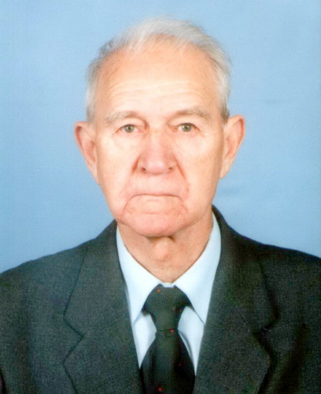
Сергей Григорьевич Панченко (1928—2011) - зоолог, орнитолог, известный своими работами по изучению птиц Центрального и Северного Казахстана, птиц востока Украины. С начала шестидесятых годов — ведущий орнитолог Луганщины, продолживший традиции регионального изучения орнитофауны. Большая часть деятельности ученого была связана работой в высшей школе. Руководитель и участник ряда проектов, направленных на сохранение авифауны, расширение природно-заповедного фонда, он внес большой вклад в обследование и создание Луганского природного заповедника. Сергей Григорьевич был активным популяризатором идей охраны природы, охраны редких и исчезающих видов фауны.
Перу Панченко принадлежат более 130 научных работ, учебно-методических пособий, статей, обзоров, научно-популярных очерков. Педагогическая деятельность учёного не ограничивалась учебным процессом. Он искренне заботился о подготовке преемников. С энтузиазмом руководил научным обществом молодых учёных, ежегодно проводил студенческие научные конференции. Работы его учеников получили дипломы Министерства просвещения, студентов премировали на республиканских конкурсах, их доклады звучали на всесоюзных орнитологических конференциях.

5 | Медиа и коммуникации | «Расскажи о главном!» | Тарас Михайлович Рыбас | Честность
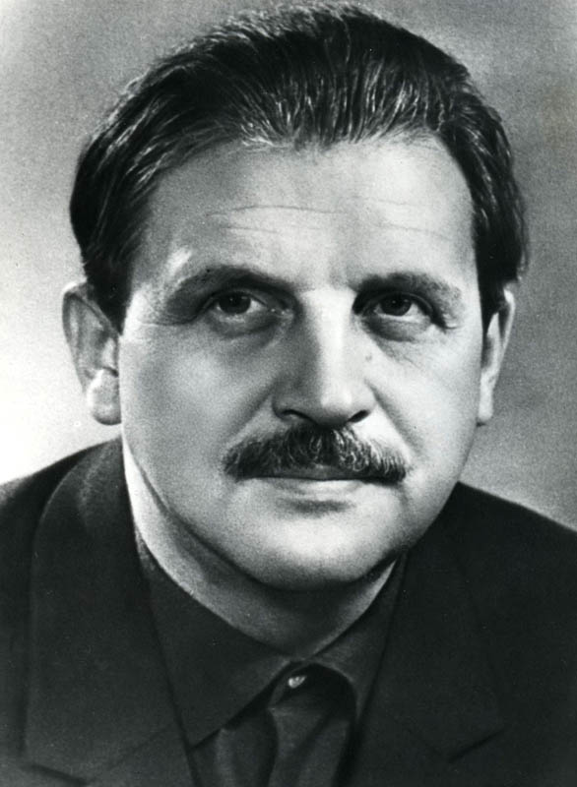
Тарас Михайлович Рыбас родился 14 марта 1919 года в Старых Санжарах Полтавской губернии, в семье земских работников. Участвовал в Великой Отечественной войне. В 1943 году служил в Старобельской части ПВО.
После переезда в Ворошиловград с 1944 по 1959 год работал в газете «Ворошиловградская правда» литсотрудником, заведующим отделом, литературным редактором. В течение нескольких лет работал редактором областного книжного издательства. В 1965 году стал основателем и первым руководителем вновь образованной Луганской писательской организации в составе Союза советских писателей Украины.
В 1952 году заочно окончил историко-филологический факультет Луганского педагогического института имени Т. Г. Шевченко. Автор книг «Встречи», «Марийка», «Небо будет ясным», романов «Сын погибшего», «Красный снег», пьес «Сыновья» (в соавторстве) и «Живая цепь», поставленных на радио, телевидении и на сцене Луганского русского драматического театра. Тематикой произведений были: героическая история Донбасса, жизнь и труд шахтеров, сельских тружеников, становление молодёжи, события Гражданской и Отечественной войн, восстановление народного хозяйства после военной разрухи (роман «Сын погибшего»), борьба за мир («Небо будет ясным»). Наиболее масштабным произведением Т. М. Рыбаса является роман «Красный снег», удостоенный в 1971 году премии Союза писателей и ВЦСПС за лучшее произведение рабочей тематики (не раз переиздавался массовыми тиражами). В основе романа — события Гражданской войны на Донбассе в течение 1918—1919 годов. Избирался членом правления Союза писателей УССР, членом Республиканского Комитета по Шевченковским премиям, кандидатом в члены обкома партии, удостоен ордена Трудового Красного Знамени.
Будучи журналистом и писателем нашего края, Тарас Рыбас оказывал достаточно большое влияние на литературную жизнь Луганщины. Именно он сделал все, чтобы повесть Владислава Титова «Всем смертям назло» была опубликована. В 1966 году он привез рукопись в Москву и уговорил главного редактора журнала «Юность» Бориса Полевого напечатать повесть.
Рыбас написал не много произведений. Свои замыслы он не осуществил во многом из-за того, что отдавал свои силы и время другим. Его упрекали в этом, но за помощью шли именно к нему. Он не стремился множить тиражи собственных книг, не стремился заполучить очередную премию или награду, не выпячивал себя.
В советском литературном сообществе Т. М. Рыбас обладал большим авторитетом как писатель с ярко выраженной гражданской позицией. Судьба Тараса Михайловича Рыбаса неразрывно связана с Луганском. А в его творчестве открывается Донбасс в его напряженной истории, красоте и мужестве человека.

6 | Спорт | «Достигай и побеждай!» | Валерий Николаевич  Брумель | Целеустремленность
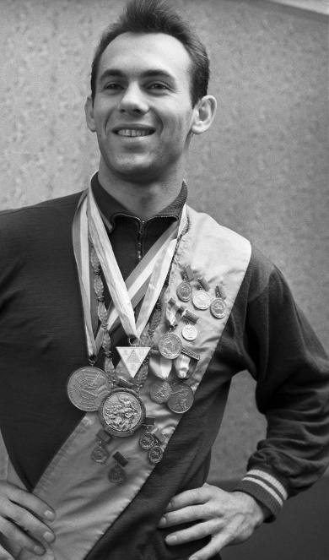
Валерий Николаевич Брумель – наш земляк, гордость луганской земли, выдающийся спортсмен, чемпион мира, олимпийский чемпион по прыжкам в высоту. Родился 14 апреля 1942 года в глубоком тылу – селе Разведки Амурской области. Родители будущего спортсмена были геологами, изучавшими недра Дальнего Востока. Валерию было 12 лет, когда семья перебралась в Луганск (ранее - Ворошиловград). Он учился в общеобразовательной школе № 17 (ГБОУ ЛНР «Луганская средняя школа № 17 имени Валерия Брумеля».) Спортивная биография легкоатлета началась в детской спортивной школе.
В 14 лет Валерий стал чемпионом города, а в 15 лет –серебряным призером Украины среди школьников. В 19 лет он был признан лучшим спортсменом планеты. Стал Чемпионом СССР, Чемпионом Европы. За многократные рекорды по прыжкам в высоту, Валерию в 20 лет присуждены высшие награды мирового спорта – «Приз Хелмса», «Золотая каравелла Колумба». Вскоре спортсмен становится олимпийским чемпионом. За спортивные достижения удостаивается ордена Трудового Красного Знамени. В 23 года Валерий попадает в автомобильную аварию, в которой пострадала правая нога. Чтобы не ампутировать ступню ноги, он перенес 25 малых и 7 крупных операций. Несмотря на серьезную болезнь, спортсмен не сдается, учится в Государственном институте физкультуры, и заканчивает его. В 26 лет проходит реабилитацию, тренируется. И снова рекорды!
В 28 лет сложнейшая травма – порыв ахиллова сухожилия. Дорога в спорт закрыта. Валерий снимается в фильме Элема Климова «Спорт, спорт, спорт». В 29 лет он пишет сценарий к фильму «Право на прыжок». Вскоре Валерий Николаевич пишет и издает книгу «Высота» о Г.А. Илизарове (враче-хирурге, делавшему операции спортсмену). С соавторами пишет пьесы «Доктор Назаров», «Олимпийская комедия», «Рев трибун», «Не измени себе». На эти сценарии были поставлены спектакли на сценах Свердловского, Курганского, Таллиннского и других театров.
Валерий Николаевич Брумель был целеустремленным человеком, несмотря на все жизненные трудности, всегда оставался веселым и улыбчивым. Скончался в возрасте 61 года, похоронен на Новодевичьем кладбище.

7 | Туризм и путешествия | «Открывай страну!» | Андрей Васильевич Пастухов | Смелость
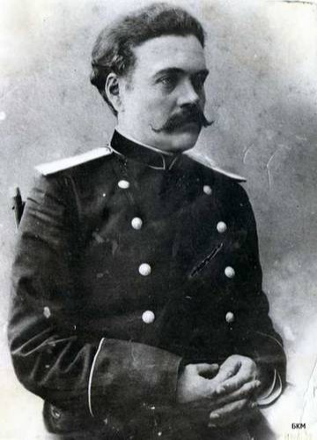
Андрей Васильевич Пастухов - наш земляк, родился 16 августа 1860 года в поселке при Деркульском государственном конезаводе в тогдашней Харьковской губернии. Ему же принадлежат лавры и первого русского альпиниста. Он детства был любознательным, все хватал на лету. Особое впечатление на него производили рассказы старого ефрейтора Ивана Болотина, воевавшего на Кавказе. Позже, Андрей познакомился с топографом, который посоветовал отправиться ему в Петербург, где находилась военная гимназия. В 1882-м Главный штаб командировал его на работу в топографический отдел Кавказского военного округа. Пастухов много времени работал на Кавказе. В 1890-м вместе с отрядом казаков он штурмует коварнейший пик Кавказа высотой в 4 тысячи 700 метров — Ушбу. В том же году совершает восхождение на Эльбрус, где также установил флаг и оставил бутылку с запиской, которую через 50 лет нашли советские альпинисты. С волнением прочли: «31-го июля 1890 года военный топограф Андрей Васильевич Пастухов в сопровождении казаков Хоперского полка взошли сюда в 9 часов 20 минут утра…». Благодаря Андрею Васильевичу Пастухову на карте Кавказа почти не осталось белых пятен. Он первым составил карты вершин Большого Кавказа: Эльбруса, Казбека, Арарата, Алагеза, Халаца, Ушбы. А. В. Пастухов активно печатался и в «Ниве», и в «Записках Кавказского отделения Русского географического общества», причем все свои описания он иллюстрировал снимками, сделанными непосредственно в экспедициях и собственноручно выполненными планами и картами местности. Он стал первым российским альпинистом, побывавшим на обеих вершинах Эльбруса, и первым в мире человеком, трижды поднимавшимся на вершину Арарата. Свои путешествия Андрей Васильевич совершал как раз тогда, когда в российском обществе стало резко меняться отношение к горам и горным путешествиям, которые до той поры привлекали в основном иностранных спортсменов. И потому известия о победах соотечественника принесли ему большую популярность у российских поклонников альпинизма.
Он стал примером смелости, мастерства, стремления к новым открытиям и покорениям новых вершин. В селе Новодеркул Луганской Народной Республики установлен памятник Андрею Васильевичу Пастухову, первому русскому альпинисту, геодезисту, этнографу, исследователю Кавказа.

8 | Наука и технологии | «Дерзай и открывай!» | Лев Михайлович Лоповок | Широта ума
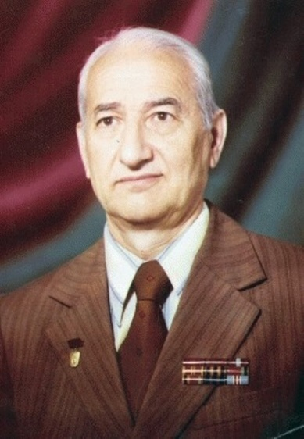
Лев Михайлович Лоповок родился 29 июля 1918 г. в Полтаве. В 1949 г. получил диплом Винницкого педагогического института. К этому времени относятся его первые научно-методические работы. Он начинает главное дело своей жизни, которому посвятил 50 лет.
Талантливый педагог-математик, автор школьных учебников, учебных пособий для учителей и учеников, интересных книг для внеклассного чтения, один из создателей теории проблемного обучения и развивающей системы задач по математике.
В 1961 по совокупности работ получил научную степень кандидата педагогических наук. С 1962 года работает на кафедре геометрии и методики математики в Луганском педагогическом институте. А с 1963 года - заведующий кафедрой геометрии и методики математики. Готовил и проводил многочисленные математические конкурсы и олимпиады, выступал на научных конференциях, по приглашению читал лекции в СССР и за рубежом. Звание профессора получил в 1991 году. Участник Великой Отечественной войны. Им написаны более 70 книг и 150 статей. Его работы издавались на русском, украинском, болгарском, немецком, венгерском, чешском, польском, сербском и румынском языках. Его работы издавались в России, Украине, Эстонии, Литве, Белоруссии, Узбекистане, Грузии, а статьи публиковались в самых престижных научно-методических журналах «Квант», «Математика в школе», «Советская школа».
Он писал книги, в которых сочетались математика и литература, наука и искусство, методика и поэзия, прекрасно знал и преподавал историю математики, обладал уникальными вычислительными способностями и феноменальной памятью. Профессор Лев Лоповок оставил значительное наследие в науке и педагогике. Многие его ученики пошли по тропе учителя-математика, ученого. Его именем названа ГУ ЛНР «Луганское общеобразовательное учреждение – специализированная школа № 1 имени профессора Льва Михайловича Лоповка».

9 | Культура и искусство | «Создавай и вдохновляй!» | Михаил Львович Матусовский | Умение видеть красоту в простых вещах
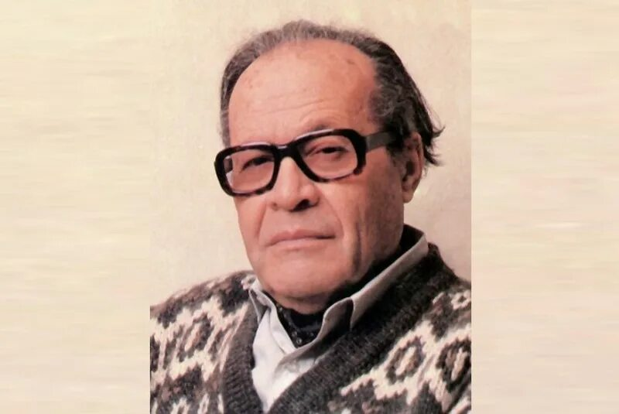
Михаил Львович Матусовский - советский поэт-песенник, автор всемирно известных песен «На безымянной высоте», «С чего начинается Родина», «Это было недавно, это было давно», «Березовый сок», «Вологда», «Старый клён» и многих других. Друг Михаила Львовича Эльдар Рязанов говорил: «Даже если бы Матусовский написал текст только одной песни «Подмосковные вечера», то ему еще при жизни можно было памятник ставить».
М. Л. Матусовский родился 10 (23 июля) 1915 года в Луганске в семье фотографа Льва Матусовского и его жены Эсфиры Михайловны. Окончил Луганскую среднюю школу № 13. Своей первой учительнице Марии Семеновне Тодоровой он посвятил впоследствии стихотворение «Школьный вальс», ставшее популярной песней.
«…Странное это чувство родного угла, твоей малой родины. Куда бы ты ни забрался, какой долгой ни была бы разлука, — это остается в твоей памяти, в твоем сердце, в твоей крови», - писал Матусовский о своем родном крае.
В 1939 году, окончив институт, Матусовский поступил в аспирантуру, три года работая над диссертацией под руководством Николая Гудзия, знатока древнерусской литературы. Защита диссертации, назначенная на 27 июня 1941 года, не состоялась - началась война, и Матусовский, получив удостоверение военного корреспондента, ушел на фронт. Николай Гудзий добился разрешения, чтобы защита состоялась без присутствия соискателя, и Матусовский, находясь на фронте, получил телеграмму о присвоении ему степени кандидата филологических наук.
Михаил Львович прошел войну от первого дня до победного ее окончания. Сначала попал на Западный фронт. Особенно памятными оказались для него дни и недели Смоленского сражения 1941 года. Позже те трагические события легли в основу текста песни «Баллада о солдате» к фильму «В трудный час».
Матусовский очень много работал в кино. Кинематографисты любили его за игровую яркость образа и мелодичность стиха. «Верные друзья», «Батальоны просят огня», «Девчата», «Тишина», «Щит и меч», «Блокада», «Дни Турбиных». В 57 известных фильмах до сих пор звучат песни на стихи Михаила Львовича.

Отдаю ему всё целиком –
Я сегодня живу не по средствам.
Пахнет углем, полынью, дымком –
Значит, пахнет Донбассом и детством.
Южный мир переулков крутых
И извилины речки неровной -
Здесь запевы всех песен моих,
Здесь начало моей родословной.
Михаил Матусовский
10 | Здоровый образ жизни | «Будь здоров!» | Валентина Николаевна Закорецкая | Закаленность
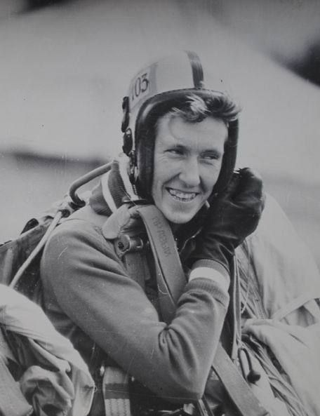
Валентина Николаевна Закорецкая (30 апреля 1947 г. - 9 июля 2010 г.). Почетный гражданин города Луганска. В 1982 году окончила Луганский педагогический институт имени Т. Г. Шевченко. С 1967 года - капитан сборной команды Советского Союза по парашютному спорту. Имя луганчанки, легендарной парашютистки Валентины Закорецкой трижды попадало на страницы Книги рекордов Гиннеса. На ее счету - 50 мировых рекордов. Трехкратная чемпионка мира по парашютному спорту, абсолютная чемпионка мира и единственная в мире женщина, совершившая 11500 тысяч прыжков с парашютом. Основной парашют у Валентины отказывал более 50 раз, но, несмотря на всю опасность, она не верила в плохие приметы, а цифру 13 считала для себя счастливой. В 1970 г. Валентина Закорецкая впервые приняла участие в чемпионате мира в Югославии и добилась высшего титула чемпиона мира. Ей было всего 23 года. Последовал успех за успехом - 1971-й и 1972– абсолютная чемпионка Советского Союза, в том числе и в 72-м году – вторая золотая медаль чемпиона мира. А затем 1975-й, 1976-й – золотые дубли чемпиона СССР и мира. С каждым годом количество прыжков возрастало на тысячи. Имя Валентины Николаевны Закорецкой три раза занесено в Книгу рекордов Гиннеса, на 1998 г. насчитывалось более 11 500 прыжков.
ЗВАНИЯ: Мастер спорта СССР международного класса (1970). Трехкратная чемпионка мира (1970, 1972, 1976). Трехкратная абсолютная чемпионка СССР (1971, 1972, 1975).
НАГРАДЫ: Орден Трудового Красного Знамени, Орден Княгини Ольги II степени, Почетный знак ЦК ВЛКСМ «Спортивная доблесть».
- Валя была очень отважной и мужественной, - вспоминает мастер спорта международного класса, подруга Валентины Закорецкой Людмила Мочалина. - Ведь для того чтобы заниматься этим видом спорта, нужно иметь большое мужество. Она была очень хорошим товарищем, всегда приходила на помощь.
Вместе с Валентиной Закорецкой ушла целая эпоха в отечественном парашютном спорте. Она не могла представить своей жизни без высоты и полетов. Ее душа навечно воссоединилась с любимым небом, где она оставила свой яркий след и осталась в памяти многих людей, а значит - прожила свою жизнь не зря.

11 | Труд, профессия и свое дело | «Найди призвание!» | Алексей Григорьевич Стаханов | Трудолюбие, воля
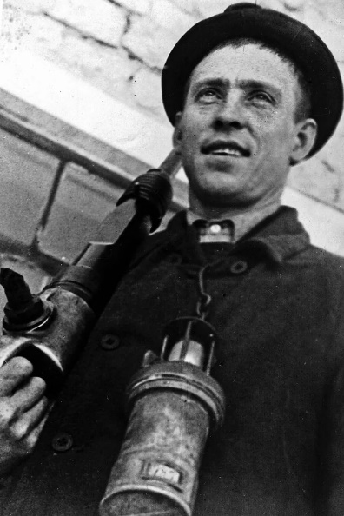
Алексей Стаханов — известнейший шахтер советской эпохи, чье имя в 1930-х и позже было на слуху у всех не только в СССР, но и за его пределами. Он прожил необычную для рабочего человека жизнь, полную любопытных фактов. С ранних лет, которые пришлись на Первую мировую, а затем — Гражданскую войну, Алексей часто помогал родителям. Он нанимался в пастухи, в батраки. Начальное образование получил скудное — 3 класса сельской школы. В 1927 году Алексей Стаханов впервые очутился в угольных шахтах. Тогда она располагалась в Кадиевке и носила название «Центральная-Ирмино». В первые месяцы своей работы парень был обычным коногоном, тормозным и отбойщиком. Только в 1933 году он стал забойщиком, работающим на отбойном молотке.
Быстро разобравшись в премудростях профессии, Алексей Стаханов задумал внести в процесс изменения. В те времена при добыче угля действовали упрощенно: один и тот же человек сам рубил отбойным молотком угольные пласты, а потом сам укреплял бревна, чтобы не случилось обрушение. А молодой шахтер задумался о разделении труда, чтобы один человек концентрировался на вырубке пласта, а другой - занимался крепью. Парень поделился идеями с начальством. Директор сначала воспротивился, но парторг оценил перспективы предложения. Решили дать Стаханову шанс — вдруг получится вывести шахту с позиции отстающего предприятия. По сути, вышло, что как раз методика Стаханова и стала причиной грандиозного успеха. Летом 1935 года шахтер установил рекорд по количеству добытого угля. Дата, когда он стал знаменитым, — 31 августа. Норма того времени для шахтера составляла 7 тонн за смену. А молодой человек добыл 102 тонны угля.
За совершенный трудовой подвиг решили разместить его портрет на доске почета, а также вручить герою ряд наград. О событии вскоре узнала пресса: сначала о рекорде написали в шахтерской многотиражке, а затем материал появился в «Правде».
Образ Стаханова стал примером трудового героизма и преданности социалистическому строю. Герой труда, шахтер, чье имя дало название целому движению передовиков производства во всех отраслях промышленности и сельского хозяйства.

12 | Патриотизм и историческая память | «Служи Отечеству!» | Советская подпольная антифашистская комсомольская организация юношей и девушек «Молодая гвардия» | Верность Отчизне
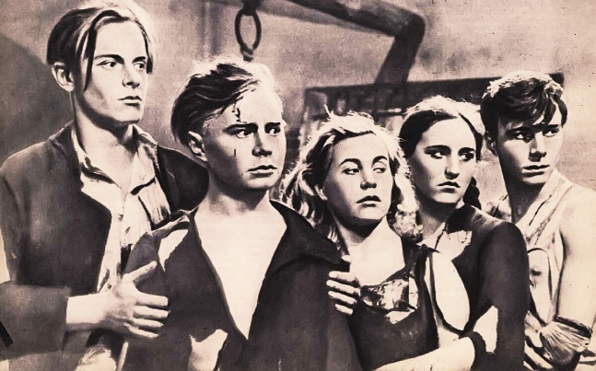
Советская подпольная антифашистская комсомольская организация юношей и девушек, действовавшая в годы Великой Отечественной войны, в основном, в городе Краснодоне Ворошиловградской области. Организация была создана вскоре после начала оккупации города Краснодона войсками нацистской Германии, начавшейся 20 июля 1942 года. «Молодая гвардия» насчитывала семьдесят одного человека: сорок семь юношей и двадцать четыре девушки. Фашисты захватили Краснодон летом 1942 года, сразу после этого в городе начали стихийно складываться молодежные подпольные группы. В конце сентября они объединились в организацию, которой дали название «Молодая гвардия».
Многие молодогвардейцы до войны были одноклассниками и учились в местной школе №4. Они организовали штаб подпольщиков: сначала в него вошли начштаба Иван Земнухов, Василий Левашов, Георгий Арутюнянц и Сергей Тюленин, предложивший название организации. Чуть позже членами штаба стали также Ульяна Громова, Олег Кошевой и Любовь Шевцова. Роль комиссара молодогвардейцев досталась Виктору Третьякевичу, а командиром организации стал 22-летний лейтенант Иван Туркенич, оказавшийся в Краснодоне после бегства из немецкого плена. Молодежное подполье просуществовало в Краснодоне всего четыре месяца, но за это время членам организации удалось нанести фашистам серьезный урон и довести их до бешенства. Молодогвардейцы неоднократно устраивали засады на дорогах и громили немецкие автомашины. В декабре им удалось выпустить на свободу несколько десятков пленных красноармейцев. Кроме того, подростки регулярно обрывали фашистам телефонную и телеграфную связь, выводили из строя мельницы и технику, устраивали аварии на заводах. Они готовились к вооруженному восстанию, но осуществить его не успели. В январе 1943 года в Краснодоне фашисты расправились с членами подпольной организации «Молодая гвардия». Большинству из них было по 17-18 лет, а самому младшему едва исполнилось 14.
Погибших молодогвардейцев похоронили с воинскими почестями 1 марта 1943 года – в самом центре Краснодона, в братской могиле на территории парка имени Комсомола. Проститься с героями пришли сотни человек, в том числе выжившие молодогвардейцы.
Это было в Краснодоне,
В грозном зареве войны,
Комсомольское подполье
Поднялось за честь страны.
И сквозь дали вековые
Эту славу пронесет
Благодарная Россия
И великий наш народ.
С. Островой

